**Propozycje zabaw i ćwiczeń w domu dla grupy V i VI 4 latków**

**WSZYSTKO MOŻE BYĆ MUZYKĄ**

**11 – 15 V 2020r**

Tym razem zapraszamy do słuchania i zabawy z muzyką. Mówi się, że muzyka łagodzi obyczaje, jest formą terapii. Służy wyciszeniu, relaksacji, jeżeli jest spokojna, nastrojowa. Natomiast dynamiczna pobudza nas do tańca, ruchu, w pewnym sensie rozładowuje naszą energię. Od najmłodszych lat dziecko powinno obcować z różnego rodzaju muzyką. Ruch przy muzyce, taniec, śpiew to jedne z podstawowych form aktywności dzieci.

PONIEDZIAŁEK

**• „Muzyka i wiosna”-** improwizacje ruchowe do muzyki A. Vivaldiego „Wiosna”

Oglądanie obrazów związanych z wiosną.

<https://www.youtube.com/watch?v=Z_tk-AhlA1o>

**T:** . „**Trzy Małgorzatki**” – Opowieść słowno- muzyczna na podstawie wiersza H. Bechlerowej inscenizowana sylwetami.

Rozmowa wstępna na temat lasu wiosną: *Jak wygląda las wiosną?; Jakie zwierzęta można w nim spotkać?*

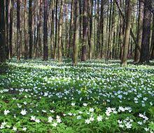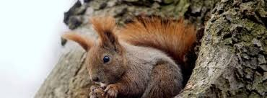

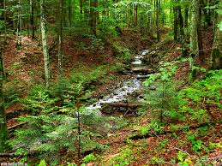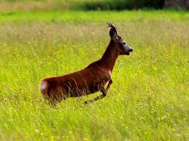

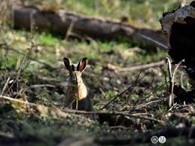

Słuchanie wiersza czytanego przez osobę dorosłą.

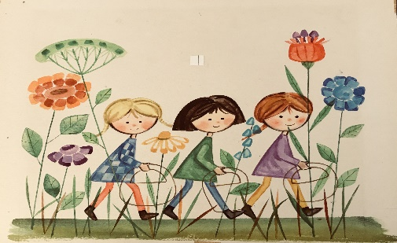

**Wiersz „Trzy Małgorzatki” H. Bechlerowej**Dzień obudził w lesie kwiatki,  
Szły do lasu Małgorzatki.  
Z koszykami łąką szły,  
A ile ich było? Trzy!  
  
Pierwsza poszła drużką w prawo,  
gdzie mech siwobrody.  
Czarny żuk ją zaprowadził  
na czarne jagody.  
  
Druga poszła drużką w lewo,  
tam poziomki rosły.   
Dwie wesołe wiewióreczki  
koszyczek jej niosły.  
  
A ta trzecia Małgorzatka  
biegnie wzdłuż strumyka.  
- Może w cieniu pod brzózkami  
znajdę borowika?  
  
Cicho wszędzie. Muszka brzęczy,  
Motyl trąca kwiatki.  
Pogubiły swoje ścieżki  
wszystkie Małgorzatki.  
  
Pierwsza poszła w las daleko,  
nie chce jagód szukać.  
Siadła w trawie i słuchała  
długiej bajki żuka.  
  
A ta druga zapomniała,  
gdzie poziomki rosną  
i tańczyła z wiewiórkami  
pod zieloną sosną.  
  
Trzecia bardzo się zmęczyła,  
Nie ma borowika.  
Szła za pliszką, co wesoło  
skacze po kamykach.  
  
Wtem głos jakiś echo niesie:  
Stuk – puk! Stuk – puk!- słychać w lesie.  
Małgorzatki usłyszały,  
przystanęły, pomyślały...  
  
Pomyślała każda tak:  
„To na pewno jakiś znak.  
Może jedna Małgorzatka   
po lesie mnie szuka?    
Może druga Małgorzatka  
kijkiem w drzewo stuka?”  
  
Idą, idą Małgorzatki  
wiatr szeleści z cicha.  
Stuk – puk! Stuk – puk!- coraz głośniej,  
coraz bliżej słychać.  
  
Przez zieloną leśną trawę,  
przez mech siwy szły.  
Spotkały się pod sosną  
Małgorzatki trzy.  
  
A na sośnie pod koroną ptak!  
Czapeczkę ma czerwoną!  
Więc trzy małe Małgorzatki  
kłaniają się w pas:  
- Dziękujemy ci, dzięciole,  
że znalazłeś nas.

Rozmowa na temat reści wiersza:

*Ile Małgorzatek poszło do lasu?; Co chciała zbierać* : *pierwsza, druga, a co trzecia?; Czy dziewczynki robiły to co planowały?; A co robiły?; Kto pomógł dziewczynkom się odnaleźć?; czy dzieci powinny chodzić same do lasu?*

Instrumentacja wiersza

Zwrotki:

I recytacja bez instrumentu (czyta dorosły)

II grzechotka

III tamburyn

IV kołatka

V bez instrum.

VI grzechotka

VII tamburyn

VIII kołatka

IX bębenek

X bez

XI, XII wszystkie instrumenty ( w miarę możliwości)

XIII bez

• **Zabawa ruchowa „Marsz, bieg , podskoki**” – porusza się w rytm gry na dowolnym instrumencie prkusyjnym ( bębenek , tamburyn, drewienka…)

WTOREK

• **„Co to za instrument?”-** zabawa na spostrzegawczość słuchową.

Dziecko ogląda instrumenty wybrane, odwraca się tyłem. Osoba dodrosła gra na wybranym wystukując dowony rytm, dziecko odgaduje pod dźwięku.

**T: „Marsz Radeckiego.” – słuchanie i improwizacja ruchowa do utworu orkiestry symfonicznej.**

<https://www.youtube.com/watch?v=TOWdT6Drvwk>

Improwizowanie ruchem marszowego rytmu utworu. Można dodać marsz z graniem na instrumentach perkusyjnych czy innych przedmiotach wydających dźwięki.

W linku powyższym dzieci zobaczą grającą ten utwór orkiestrę symfoniczną.

Mogą wspólnie z rodzicem nazwać instrumenty grające w orkiestrze (przynajmniej niektóre)

**Ćwiczenia gimnastyczne** - Zabawy ruchowe z chustą

- marsz przy muzyce z chustą

- improwizacja z chustą przy muzyce skocznej dowolnej (zmiana ręki)

- rysowanie na dywanie chustką figur geometrycznych

- skakanie wokół chustki na jednej nodze

- przeskakiwanie obunóż przez chustkę w przód i w tył

- dotykanie chustką różnych części ciała

- chwytanie palcami stopy chustki i podawanie jej do ręki

- Zabawa „Latające chustki” – podrzucanie chustek i łapanie

- Ćwiczenie w parze z rodzicem – „Przeciąganie chustek”

- Ćwiczenie uspokajające – dmuchanie na chustkę trzymana za róg, raz mocno ,raz delikatnie.

ŚRODA

**• „Orkiestra”-** zabawa logopedyczna.

Dzielenie na sylaby nazw instrumentów muzycznych.

**Ćwiczenia w książce s. 53** do wykorzystania

**T: „W sklepie muzycznym”- zabawa matematyczna.**

Potrzebne są instrumenty muzyczne perkusyjne lub ich rysunki (obrazki). Na dywanie układamy ze sznurków lub taśmy dowolnej paski – półki. Na każdym kładziemy różną ilość instrumentów (obrazków)”: 3,2,4,1,5. Trzeba dołożyć (uzupełnić) , żeby na każdej półce było 5. Określają przy tym jak to półka stosują liczebniki porządkowe i nazywają instrumenty.

**Karta pracy cz.2 s. 37**

*Liczenie obrazków instrumentów, które są na każdej półce. Zaznaczanie w kołach obok półek kreskami ich liczby. Próby nazywania tych instrumentów.*

**•„Dźwięczna zmiana kierunku”**- zabawa muzyczno-ruchowa.

Dziecko zamyka oczy ( może mieć zawiązane), a dorosła osoba dzwoni dzwoneczkiem w różnych miejscach sali . Dziecko wskazuje skąd słyszy dźwięk.

CZWARTEK

• „**Zaśpiewaj z nami”** – zabawy dźwiękonaśladowcze.

Śpiewa melodię różnych piosenek głosami zwierząt.

**Ćwiczenia w książce s . 52**

**T: Grzechotka – zajęcia plastyczno- techniczne**.

Wykonanie grzechotki z puszki po napoju lub butelki po jogurcie.

Wsypujemy do środka groch, kaszę, piasek czy ryż. Zaklejamy otwór w puszce lub zakrętkę w butelce. Ozdabiamy kolorowym papierem wg. własnego pomysłu i gotowe.

Zabawa z grzechotkami – wystukiwanie rytmów znanych piosenek.

• **Zabawy rytmiczne z grzechotkami**

- uderzanie o dłonie

- bieganie z grzechotkami

- potrząsanie nad głowami

- przekładanie grzechotki z ręki do ręki dookoła tułowia, nad głową

- improwizacje ruchowe z grzechotkami do muzyki o różnym tempie

PIĄTEK

• Rozwiązywanie zagadek o instrumentach : słuchowe, obrazkowe, słowne (opis instrumentu)

<https://www.youtube.com/watch?v=MadTiSUv4Jo>

<https://www.youtube.com/watch?v=6y0LGu724lY&list=RDMadTiSUv4Jo&index=2>

Obrazki przedstawiające instrumenty na końcu.

**T: „ Koncert muzyczny” – rozmowa w oparciu o wiersz T. Fiutowskiej.** Poznanie instrumentu skrzypiec.

Wyjaśnienie znaczenia słowa „koncert”

Słuchanie wiersza:

***Koncert***

W zaroślach nad stawem

świerszcze koncert dają.

W malowniczym, pięknym miejscu

filharmonię mają.

Stroją struny przy skrzypeczkach,

smyki woskiem pociągają.

Świerszcz – dyrygent – znak już daje,

koncert zaczynają.

Z lewej strony pierwsze skrzypce,

z prawej grają drugie.

Rozbrzmiewają piękne dźwięki

serenady długiej.

Nagle wiatr przyfrunął!

Już gra ze świerszczami.

Żaby biją brawa

żabimi łapkami.

Wielka to przyjemność

słuchać tej muzyki,

przyznali to nawet

śpiewacy – słowiki.

*Wyjaśnienie znaczenia słów: filharmonia, dyrygent, serenada, smyki*

Pytania do wiersza:

- *Kto dawał koncert nad stawem?*

*- Na jakich instrumentach grały świerszcze?*

*- Kto dał znak do rozpoczęcia koncertu?*

*- Czy słuchaczom podobał się koncert?*

Omówienie wyglądu skrzypiec. Skrzypce to instrument z grupy smyczkowych. Ma cztery struny i pudło rezonansowe. Dźwięki powstają przez pociąganie smyczkiem po strunach lub przez szarpanie strun palcami.

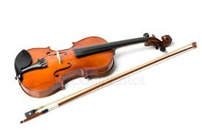

**Karta pracy cz. 2 s. 36**

Połącz instrumenty z ich fragmentami. Nazwij instrumenty.

• Zabawa ruchowa ze śpiewem **„Jestem muzykantem konszabelantem”**

<https://www.youtube.com/watch?v=llfg3T-0zUE>

**Zabawy dodatkowe**

• Zabawa słowna – podawanie słów kojarzących się z muzyką.

Dziecko podaje słowa( samodzielnie lub z pomocą osoby dorosłej)’

Np. *instrumenty, koncert, piosenki, taniec…*

• Zabawa pod hasłem „Rozpoznajemy nastrój utworów”.

- muzyka głośna, rytmiczna

- muzyka spokojna

- muzyka wolna, smutna

*Propozycje utworów:*

<https://www.youtube.com/watch?v=eazijkmJtyY>

<https://www.youtube.com/watch?v=M5w7pQoRwnk>

<https://www.youtube.com/watch?v=jdLlJHuQeNI>

• Ćwiczenia logopedyczne „Orkiestra”.

*Chodzenie – dziecko chodzi w rytm tamburyna lub wystukiwanego rytmu na innym przedmiocie (marsz, bieg, podskoki)*

*Strojenie – dziecko powtarza za osobą dorosłą* *odgłosy strojenia instrumentu: mi, mi, mi;*

*brzdęk, brzdęk, brzdęk; bum, bum, bum; tra ta ta; la, la, la…..*

*Zgadywanki – dziecko z zamkniętymi oczami słucha dźwięków z różnych stron pomieszczenia. Wskazuje ręką skąd dochodzi głos.*

*Odpoczynek – dziecko kładzie się na dywanie i spokojnie oddycha przy spokojnej muzyce*

Obrazek do rozwiązywania zagadek (piątek)

